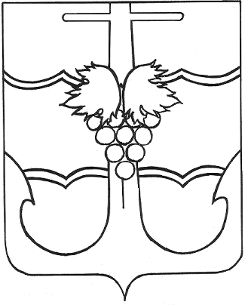

СОВЕТ МУНИЦИПАЛЬНОГО ОБРАЗОВАНИЯ

ТЕМРЮКСКИЙ РАЙОН

РЕШЕНИЕ №

_______ сессия VI созыва
« » _____ 2019 года г. Темрюк

О признании утратившими силу некоторых правовых актов

С целью приведения правовых актов в соответствие с действующим бюджетным законодательством Российской Федерации, Совет муниципального образования Темрюкский район, р е ш и л:

Признать утратившими силу:

решение XXX сессии Темрюкского районного Совета депутатов III созыва от 26 сентября 2003 года «О порядке ведения муниципальной Долговой книги Темрюкского района»;

решение XIII сессии Совета муниципального образования Темрюкский район IV созыва от 28 октября 2005 года № 197 «О внесении изменений в решение XXX сессии Темрюкского районного Совета депутатов III созыва от 26 сентября 2003 года «О порядке ведения муниципальной Долговой книги Темрюкского района»;
3) решение XXXIV сессии Совета муниципального образования Темрюкский район IV созыва от 27 октября 2006 года № 478 «О внесении дополнений в решение XXX сессии Темрюкского районного Совета депутатов III созыва от 26 сентября 2003 года «О порядке ведения муниципальной Долговой книги Темрюкского района».
2. Контроль за выполнением настоящего решения возложить на заместителя главы муниципального образования Темрюкский район Л.В. Криворучко и постоянную комиссию Совета муниципального образования Темрюкский район по вопросам экономики, бюджета, финансов, налогов и распоряжению муниципальной собственностью (Воропаева).
3. Настоящее решение вступает в силу со дня его подписания.

Глава муниципального образования Председатель Совета
Темрюкский район муниципального образования
Темрюкский район

_______________Ф.В. Бабенков ____________А.И. Шерстнев

« » ____________ 2019 года « » ___________2019 года

